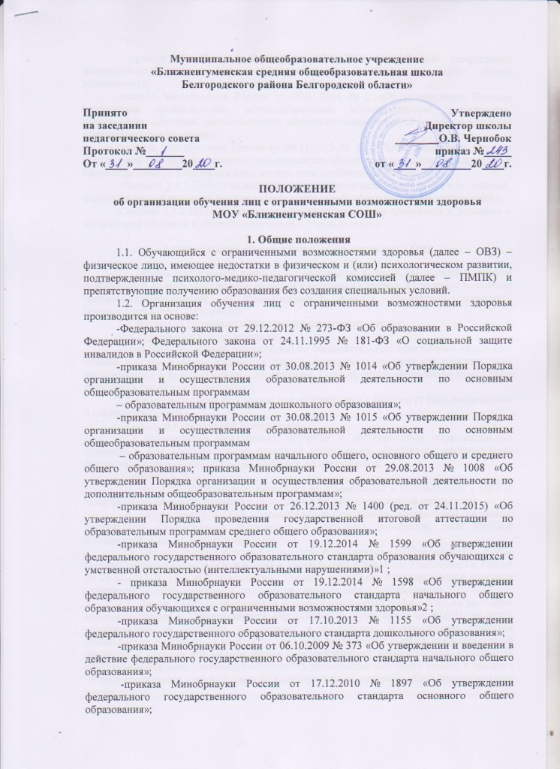

- приказа Минобрнауки России от 17.05.2012 № 413 «Об утверждении федерального государственного образовательного стандарта среднего общего образования»;
-приказа Минобрнауки России от 09.01.2014 № 2 «Об утверждении Порядка применения организациями, осуществляющими образовательную деятельность, электронного обучения, дистанционных образовательных технологий при реализации образовательных программ»;
-приказа Минобрнауки России от 09.11.2015 № 1309 "Об утверждении Порядка обеспечения условий доступности для инвалидов объектов и предоставляемых услуг в сфере образования, а также оказания им при этом необходимой помощи";
- СанПиН 2.4.1.3049-13 «Санитарно-эпидемиологические требования к устройству, содержанию и организации режима работы дошкольных образовательных организаций»;
-СанПиН 2.4.2.2821-10 «Санитарно-эпидемиологические требования к условиям и организации обучения в общеобразовательных учреждениях».

2. Организация образовательного процесса лиц с ОВЗ
2.1. Обучающиеся имеют право на предоставление условий для обучения с учетом особенностей их психофизического развития и состояния здоровья, в том числе получение социально-педагогической и психологической помощи, бесплатной психолого-медикопедагогической коррекции.
2.2. Дети с ОВЗ получают образование в следующих формах:
1) в образовательной организации;
2) вне образовательной организации: по образовательным программам начального общего, основного общего и среднего общего образования – на дому или в медицинских организациях , в форме семейного образования. Среднее общее образование может быть получено в форме самообразования;
2.3. Образовательные программы для обучающихся с ОВЗ могут быть реализованы в следующих формах:
1) урочной и внеурочной деятельности;
2) с применением электронного обучения и дистанционных образовательных технологий. Для образовательных программ дошкольного образования дистанционная форма реализации образовательных программ не применяется;
3) сетевой и др.
2.4. Меры дисциплинарного взыскания не применяются к обучающимся с ОВЗ (с задержкой психического развития и различными формами умственной отсталости).
2.5. Обучающиеся с ОВЗ обеспечиваются бесплатным двухразовым питанием, бесплатными специальными учебниками и учебными пособиями, иной учебной литературой, а также услугами специалистов.
2.6. Государственная итоговая аттестация обучающихся с ОВЗ проводится в форме государственного выпускного экзамена в соответствии с приказом Минобрнауки России от 26.12.2013 № 1400 «Об утверждении Порядка проведения государственной итоговой аттестации по образовательным программам среднего общего образования».
2.7. Лицам с ОВЗ (с различными формами умственной отсталости), не имеющим основного общего и среднего общего образования и обучавшимся по АООП, выдается свидетельство об обучении по образцу и в порядке, установленном приказом Минобрнауки России от 14.10.2013 № 1145 «Об утверждении образца свидетельства об обучении и порядка его выдачи лицам с ограниченными возможностями здоровья (с различными формами умственной отсталости), не имеющим основного общего и среднего общего образования и обучавшимся по адаптированным основным общеобразовательным программам».
2.8. Лицам с ОВЗ, получившим основное общее и среднее общее образование, успешно прошедшим государственную итоговую аттестацию в форме основного государственного экзамена (9 классы) и единого государственного экзамена (11 классы), выдаются документы об образовании (аттестаты об основном общем и среднем общем образовании).

3. Особенности реализации образовательных программ в урочной
и внеурочной форме
3.1. Образование обучающихся с ОВЗ может быть организовано как совместно с другими обучающимися (инклюзивно), так и в отдельных классах, группах или в отдельных организациях, осуществляющих образовательную деятельность.
3.2. При необходимости проводится коррекционная работа детей с ОВЗ. Такая работа осуществляется на основе АООП или программы коррекционной работы, являющейся разделом основной образовательной программы общего образования.
3.3. Ребенку с ОВЗ может быть установлен диагностический период, по истечении которого психолого-медико-педагогический консилиум или специалист (специалисты), осуществляющий психолого-медико-педагогическое сопровождение обучающихся (при наличии) выносит заключение о возможности продолжения обучения такого ребенка по образовательной программе, рекомендованной ПМПК. Данное заключение утверждается решением педагогического совета и доводится до сведения родителей (законных представителей).
3.4. Психолого-педагогическое сопровождение ребенка с ОВЗ осуществляют педагог-психолог, социальный педагог,учитель-логопед.
3.5. Обследование детей с ОВЗ до окончания ими освоения основных или АООП, осуществляется в ПМПК по письменному заявлению родителей (законных представителей) или по направлению образовательных организаций с письменного согласия родителей (законных представителей).

4. Организация доступности объекта и предоставляемых услуг лицам с ОВЗ
4.1. Деятельность МОУ "Ближнеигуменская СОШ", направленная на обеспечение условий доступности для инвалидов объектов и предоставляемых услуг, а также оказание им при этом необходимой помощи в МОУ "Ближнеигуменская СОШ", осуществляется на основе следующих основных принципов:
а) уважение достоинства человека, его личной самостоятельности, включая свободу делать свой собственный выбор, и независимости;
б) не дискриминация;
в) полное и эффективное вовлечение и включение в общество;
г) уважение особенностей инвалидов и их принятие в качестве компонента людского многообразия и части человечества;
д) равенство возможностей;
е) доступность;
ж) уважение развивающихся способностей детей-инвалидов и уважение права детей инвалидов сохранять свою индивидуальность.
4.2. Все Сотрудники МОУ "Ближнеигуменская СОШ", должны руководствоваться настоящим Положением и соблюдать его принципы и требования.
4.3. Принципы и требования настоящего Положения распространяются на контрагента и Сотрудников МОУ "Ближнеигуменская СОШ", а также на иных лиц, в тех случаях, когда соответствующие обязанности закреплены в договорах с ними, в их внутренних документах, либо прямо вытекают из Федерального закона.
4.4. Эффективное управление деятельностью Учреждения, направленной на обеспечение условий доступности для инвалидов объектов и предоставляемых услуг, а также оказание им при этом необходимой помощи достигается за счет продуктивного и оперативного взаимодействия руководителя Учреждения, заместителя руководителя, руководителей структурных подразделений и Сотрудников Учреждения.
4.5. Руководитель Учреждения определяет ключевые направления Положения, утверждает Положение, рассматривает и утверждает необходимые изменения и дополнения, организует общий контроль за его реализацией, а также оценкой результатов реализации Политики в Учреждении.
4.6. Ответственный по организации работы по обеспечению доступности объекта и услуг для инвалидов Учреждения отвечает за практическое применение всех мер, направленных на обеспечение принципов и требований Положения, осуществляет контроль за реализацией Положения в Учреждении.
4.7. Руководители структурных подразделений отвечают за применение всех мер, направленных на обеспечение принципов и требований Положения, а также осуществляют контроль за ее реализацией в структурных подразделениях.
4.8. Сотрудники Учреждения осуществляют меры по реализации Положения в соответствии с должностными инструкциями.
4.9. Основные правила Положения Учреждения доводятся до сведения всех Сотрудников Учреждения и используются при инструктаже и обучении персонала по вопросам организации доступности объектов и услуг, а также оказания при этом помощи инвалидам.
4.10. Условия доступности объектов Учреждения в соответствии с установленными требованиями: - Возможность беспрепятственного входа в объекты и выхода из них;
- Сопровождение инвалидов, имеющих стойкие нарушения функций зрения и самостоятельного передвижения по территории объекта;
- Содействие инвалиду при входе в объект и выходе из него, информирование инвалида о доступных маршрутах общественного транспорта;
- Надлежащее размещение носителей информации, необходимой для обеспечения беспрепятственного доступа инвалидов к объектам и услугам, с учетом ограничений их жизнедеятельности, в том числе дублирование необходимой для получения услуги звуковой и зрительной информации, а также надписей, знаков и иной текстовой и графической информации знаками, выполненными рельефно-точечным шрифтом Брайля и на контрастном фоне.

